Вклад моей семьи в летопись Победы

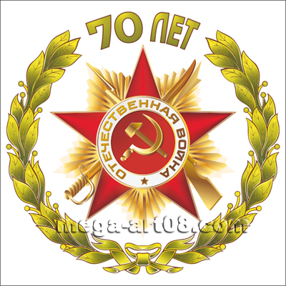

Выполнила: Бодренок Дарья
ученица БОУ г. Омска
«Средняя общеобразовательная школа №51»
Учитель: Чен Светлана Ивановна

город Омск
2015 год

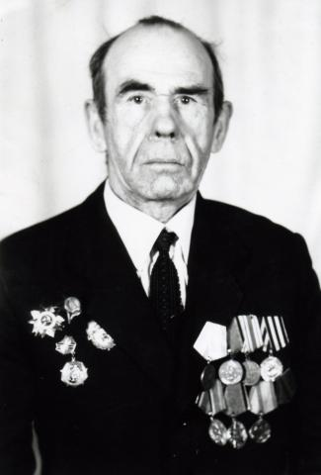

Великая Отечественная война – самая тяжёлая и жестокая из всех войн, когда-либо пережитых нашей Родиной. Она коснулась каждой семьи в стране. Благодаря тому, что не было равнодушных к войне, мы одержали победу. Девятого мая вся страна будет отмечать День Победы. Этот праздник самый народный, он объединяет все семьи, вся страна гордится своими героями. Я хочу рассказать вам про своего героя- прадедушку Заливина Николая Семёновича. Родился он 19 декабря 1924 г. в д. Заливино Тарского района Омской области. Участник Великой Отечественной Войны. 3 сентября 1942г. был призван в армию Тарским военкоматом. Был старшиной с 10 сентября 1942г.
Из воспоминаний прадедушки: «3 сентября 1942 года пришла повестка из Тарского военкомата и мне. С группой сельских ребят я прибыл в Калачинск, где формировалась 30 лыжная бригада. В бригаду прибывали сельские ребята из районов Омской области и других областей Сибири. Некоторые новобранцы были вчерашними школьниками, но в основном все были закаленные деревенским укладом сельские ребята. С первых же дней нас готовили к отправке на фронт. Мы все должны были хорошо ходить на лыжах, уметь стрелять, готовить волокуши. Вот с этой целью наши командиры организовывали ежедневные занятия которые длились по 12-16 часов. Никто из нас не роптал, так как каждый понимал, что на фронте нам предстоит преодолевать ещё большие трудности связанные с опасностями, угрозой жизни. С фронтов приходили тревожные вести, и каждый из нас стремился поскорее встать с оружием в руках в ряды защитников своей страны. В декабре 1942 года комиссией Сибирского военного округа была дана хорошая оценка нашей подготовленности к боевым действиям и приказ об отправке на фронт в ближайшее время. В январе 1943 года началась погрузка в вагоны для отправки на фронт. В пути нас застала весть о завершении Сталинградской битвы пленением Паулюса и его трехсоттысячной армии. Эта весть подняла наше настроение. В таком приподнятом настроении мы прибыли на станцию Ефремово, Тульской области, а от туда по приказу командования были отправлены на передовую. Мы шли походным маршем, на лыжах, с полной выкладкой на волокушах. Нам предстояло пройти сотни километров с ночевками в лесу. Ведь приходилось соблюдать меры безопасности: в дневное время над нами постоянно «висели» немецкие самолеты, поэтому продвигались по маршруту только с наступлением темноты. Сейчас я уже не смогу вспомнить, какие населённые пункты встречались на марше. Мы двигались к реке Десне, к Севску».
С января по март 1943г. центральный фронт рядовой 30-ой отдельно лыжной бригады. С марта по май 1943г. центрального фронта рядовой 28-ой отдельно лыжной бригады.
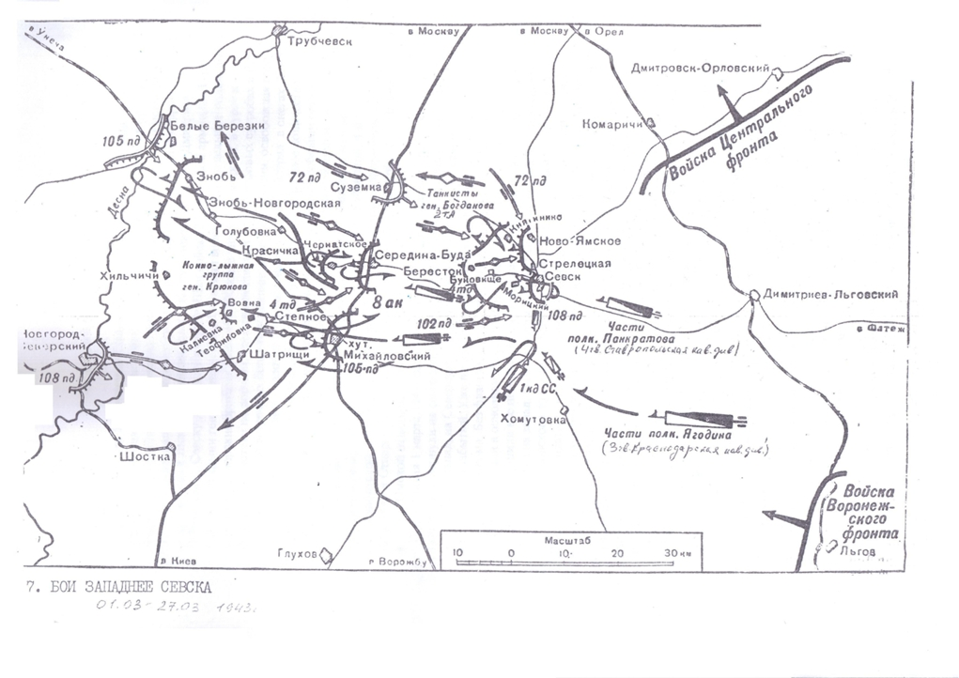
С мая по август 1943-1944г. Белорусский фронт был уже командир отделения 109 гвардейского стрелкового полка 37-ой стрелковой дивизии. С августа 1944г. по февраль 1945г. первый Белорусский фронт, командир отделения 118-ого гвардейского стрелкового полка 37-ой гвардейской Речатской стрелковой дивизии.
С 27 февраля по 7 мая 1945г. был на излечении в госпитале в Пензенской области, лёгкое ранение в правую руку. С мая по ноябрь 1945г. второй дальневосточный фронт старшина роты 306-ой гвардейского стрелкового полка 109-ой гвардейской стрелковой дивизии. Уволен он в запас 10 октября 1945г.Член КПСС 1944г. Он во время войны вступил в партию.
Прадедушка Николай Семёнович награждён орденами: "Красной звезды"; "орденом Отечественной войны 1 степени"; медалью "За победу над Японией". За участие в боях с японцами на Дальнем востоке прадеду вручили медаль "Жукова". А ещё мой прадедушка имеет Благодарность Сталина за переход через "Химган" от 20.10.1945г.
Из воспоминаний Николая Семёновича: "Отца наша семья потеряла рано, на руках матери осталось трое детей, из которых я был старшим. Помогая матери, я рано познал тяжкий крестьянский труд: косил, убирал урожай на своем огороде и колхозном поле, научился управлять лошадьми, заготавливать корма, дрова. В 15 лет мы с семьей переехали в Тару, где и жили до моего призыва в армию. Весть о нападении фашисткой Германии на нашу страну застала меня на работе. Все понимали, какая огромная беда обрушилась на каждую семью, на фронт уходили отцы, братья, мужья. 3 сентября 1942 года пришла повестка из Тарского военкомата и мне. С группой сельских ребят я прибыл в Калачинск, где формировалась 30 лыжная бригада. В бригаду прибывали сельские ребята из районов Омской области и других областей Сибири. Некоторые новобранцы были вчерашними школьниками, но в основном все были закаленные деревенским укладом сельские ребята. С первых же дней нас готовили к отправке на фронт. Мы все должны были хорошо ходить на лыжах, уметь стрелять, готовить волокуши. Вот с этой целью наши командиры организовывали ежедневные занятия, которые длились по 12-16 часов. Никто из нас не роптал, так как каждый понимал, что на фронте нам предстоит преодолевать ещё большие трудности, связанные с опасностями, угрозой жизни. С фронтов приходили тревожные вести, и каждый из нас стремился поскорее встать с оружием в руках в ряды защитников своей страны. В декабре 1942 года комиссией Сибирского военного округа была дана хорошая оценка нашей подготовленности к боевым действиям и приказ об отправке на фронт в ближайшее время. В январе 1943 года началась погрузка в вагоны для отправки на фронт. В пути нас застала весть о завершении Сталинградской битвы пленением Паулюса и его трехсоттысячной армии. Эта весть подняла наше настроение. В таком приподнятом настроении мы прибыли на станцию Ефремово, Тульской области, а оттуда по приказу командования были отправлены на передовую. Мы шли походным маршем, на лыжах, с полной выкладкой на волокушах. Нам предстояло пройти сотни километров с ночевками в лесу. Ведь приходилось соблюдать меры безопасности: в дневное время над нами постоянно «висели» немецкие самолеты, поэтому продвигались по маршруту только с наступлением темноты. Сейчас я уже не смогу вспомнить, какие населённые пункты встречались на марше. Мы двигались к реке Десне, к Севску. Мне трудно описывать боевые действия по обороне Севска. Без волнения и слез я не могу вспоминать об этих боях, где мы потеряли многих однополчан. Из-за бездорожья отстали тылы, не хватало боеприпасов, но сражались молодые сибиряки мужественно. Наша бригада понесла большие потери и была расформирована, вошла сначала в 28-ю лыжную бригаду, а затем в 115-ю стрелковую. Горько об этом вспоминать и писать. Свой фронтовой путь с мая 1943 года я продолжил в составе 109 гвардейского стрелкового полка 37 стрелковой дивизии I Белорусского фронта, где я получил тяжелое ранение и проходил длительный курс лечения в госпитале в глубоком тылу в г. Сердобске Пензенской области, где и застала весть о Победе, но для меня война ещё не закончилась. С мая по ноябрь 1945 года я продолжал участвовать в действиях против японской армии в составе II Дальневосточного фронта в звании гвардии старшины роты 306 гвардейского полка 109 гвардейской стрелковой дивизии."
После увольнения в запас он так же работал в Екатерининском "Симпром" комбинате с 1947-1984г. обжигальщик-мастер кирпичного известкового цеха. Уволен в связи с уходом на пенсию. Прадедушка был примером для подрастающего поколения на предприятии, за что неоднократно был награжден почётными грамотами.
Семья прадедушки жила до 1995г. в селе Екатерининском Тарского района. В мае 1995г.на улице стояла сильная жара и дом Заливиных сгорел. Дочка прадедушки Галина забрала их к себе в Омск на постоянное место жительства. Умер он 3 мая 1999г.
Я горжусь своим прадедушкой.
Бодренок Дарья.
Орден Красной Звезды получил 01.10.1945 года

Заливин Николай Семенович
Год рождения: __.__.1924
место рождения: Омская обл., Тарский р-н, д. Заливино
№ наградного документа: 189
дата наградного документа: 23.12.1985
№ записи: 1512168313
Орден Отечественной войны I степени

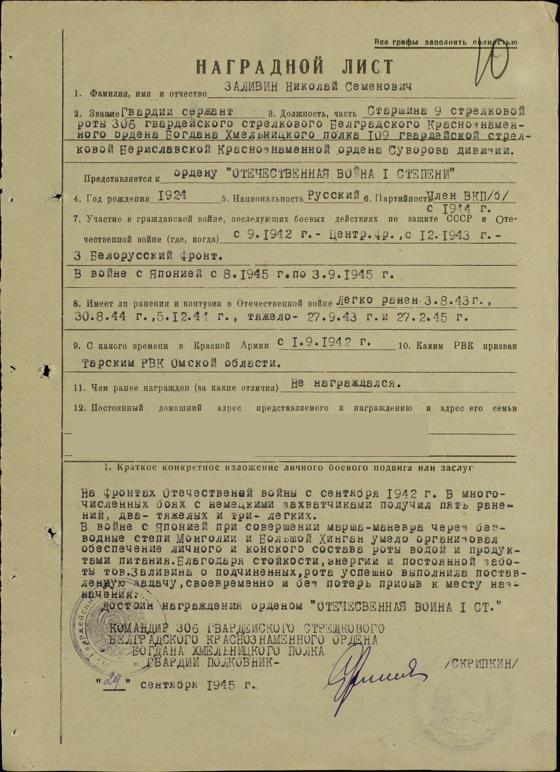
Используемые источники:
1. http://www.pobeda1945.su/
2. http://l-battalion.narod.ru/index/0-109

